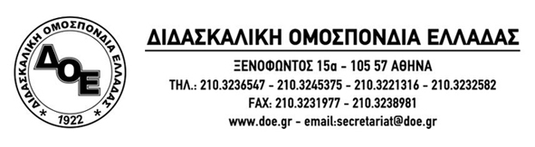
Αθήνα 14/7/2014
Προς
1. Τους Συλλόγους Εκπαιδευτικών Π.Ε.
2. Μ.Μ.Ε.

Άκαρπη συνάντηση – χαμηλών προσδοκιών
Οι λύσεις μετατέθηκαν και πάλι για το μέλλον…
Συνάντηση εργασίας Δ.Σ. Δ.Ο.Ε.
με την πολιτική ηγεσία του Υπουργείου Παιδείας
Δευτέρα 14/7/2014

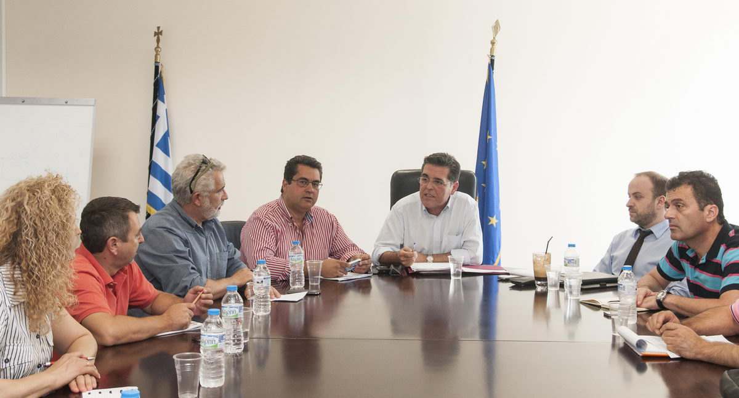
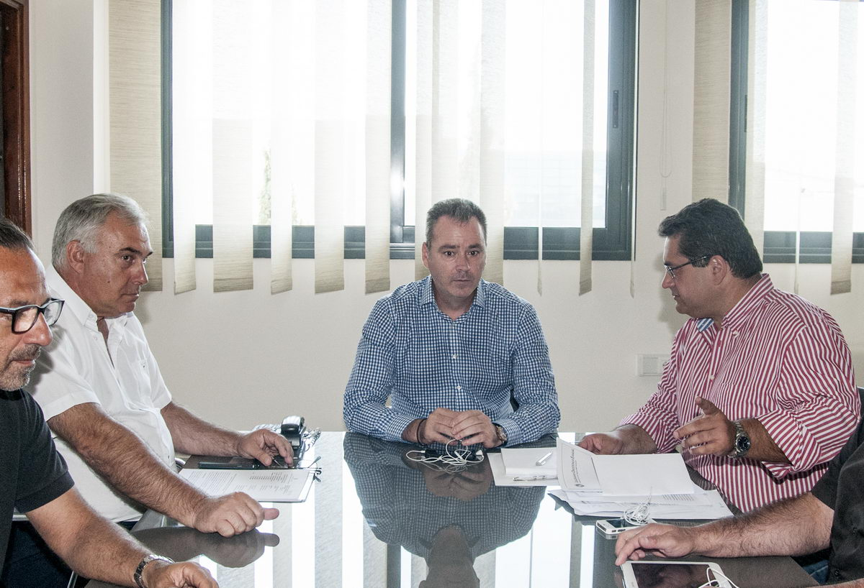

Άκαρπη και κατώτερη των προσδοκιών του εκπαιδευτικού κόσμου ήταν η συνάντηση που πραγματοποίησε σήμερα 14/7/2014 το Δ.Σ. της Δ.Ο.Ε. με τους Υφυπουργούς Παιδείας κ. Δεμερτζόπουλο Αλέξανδρο και κ. Κουκοδήμο Κων/νο.

- Στη συνάντηση με τον κ. Δεμερτζόπουλο Αλέξανδρο τα μέλη του Δ.Σ. της Δ.Ο.Ε. παρουσίασαν αναλυτικά τα μεγάλα προβλήματα που ταλανίζουν τη δημόσια εκπαίδευση, τους άσχημους οιωνούς που εμφανίζονται ενόψει της έναρξης της νέας σχολικής χρονιάς, τη δίωξη που υπέστη η συναδέλφισσα Ελισάβετ Παπαδοπούλου.
Δυστυχώς οι απαντήσεις δεν κάλυψαν κανένα από τα ζητήματα που θέσαμε. Η πολιτική ηγεσία του Υπουργείου Παιδείας εμφανίζεται να μην έχει βρει λύσεις στα μεγάλα προβλήματα που είναι πιεστικά. Ουσιαστικά, μετέθεσαν τις απαντήσεις στο μέλλον για ζητήματα στα οποία θα έπρεπε να είχαν, ήδη, αρθεί τα αδιέξοδα!
- Διακυβεύεται η ομαλή έναρξη της νέας σχολικής χρονιάς αφού τις χιλιάδες συνταξιοδοτήσεις δεν θα αντικατασταθούν νέοι μόνιμοι διορισμοί. Μόλις δυο χιλιάδες (2.000) αναπληρωτές έχουν εγκριθεί για την Πρωτοβάθμια και Δευτεροβάθμια Εκπαίδευση από τον Κρατικό Προϋπολογισμό να καλύψουν τις πολλαπλάσιες ανάγκες που θα προκύψουν με την έναρξη της νέας σχολικής χρονιάς. Ακόμα αναζητούνται πιστώσεις από το ΕΣΠΑ για αναπληρωτές εκπαιδευτικούς ενώ δεν υπάρχει κανένα νεότερο για το άνοιγμα των πινάκων των αναπληρωτών.
- Δεν αποσαφήνισε τη θέση του για το πώς θα αποκαταστήσει τις αδικίες στους συναδέλφους των ειδικοτήτων που υπηρετούσαν στην Π.Ε. και αδικήθηκαν από τις παράνομες μετατάξεις συναδέλφων μας από τη Δ.Ε. στην Π.Ε.
- Στο ερώτημα για το πότε θα πραγματοποιηθούν οι αποσπάσεις των εκπαιδευτικών η απάντηση ήταν γενικόλογη, «το συντομότερο δυνατόν», ενώ για την αξιολόγηση – χειραγώγηση η πολιτική ηγεσία του Υπουργείου Παιδείας δείχνει να παραμένει στην ίδια λανθασμένη άκαμπτη τακτική.
- Για τη συναδέλφισσα Ελισάβετ Παπαδοπούλου – παρά τις πιέσεις που ασκήθηκαν από τα μέλη του Δ.Σ. της Δ.Ο.Ε. - είπε ότι δεν ανακαλεί την απόφαση, η υπογραφή του ήταν σε διαπιστωτική πράξη και εφόσον το πειθαρχικό αποφανθεί θετικά για την υπόθεσή της θα επιδιώξει την επίσπευση των διαδικασιών αποκατάστασής της.

- Στη συνάντηση με τον Υφυπουργό Παιδείας κ. Κουκοδήμο τέθηκαν όλα τα θέματα που αφορούν την δια βίου μάθηση, στελέχωση των ΙΕΚ με εκπαιδευτικό προσωπικό, την εκπαίδευση των ελληνοπαίδων του εξωτερικού καθώς και θέματα της μειονοτικής εκπαίδευσης .
Ο κ. Υφυπουργός αφού ευχαρίστησε το Δ.Σ. της ΔΟΕ για τη συνεργασία και ενδιαφέρον του για τα θέματα της εκπαίδευσης απάντησε:
Για την πλήρωσης θέσεων με επιλογή Διευθυντών Δημόσιων ΙΕΚ με εκπαιδευτικό προσωπικό και από την Π.Ε., επεσήμανε πως απαιτείται να υπάρξει σχετική νομοθετική ρύθμιση με τροπολογία που θα κατατεθεί στη Βουλή και ο ίδιος θα εισηγηθεί θετικά στον Υπουργό κ. Λοβέρδο.
Για την εκπαίδευση των ελληνοπαίδων του εξωτερικού δεσμεύτηκε πως πριν την έναρξη της νέας σχολικής χρονιάς θα έχουν στελεχωθεί όλα τα σχολεία του εξωτερικού με εκπαιδευτικό προσωπικό και πως τα βιβλία έχουν σταλεί, ήδη ,σε όλα τα σχολεία του εξωτερικού.
Σχετικά με την κατάρτιση νέων αξιολογικών πινάκων συντονιστών εκπαίδευσης του εξωτερικού η διαδικασία θα ολοκληρωθεί μέχρι τέλος Δεκεμβρίου 2014.
Για τα θέματα της μειονοτικής εκπαίδευσης δήλωσε πως είναι σε συνεργασία με τα συναρμόδια Υπουργεία για την πιστή εφαρμογή των διεθνών συμβάσεων για ποιοτική εκπαίδευση των ελλήνων μουσουλμανοπαίδων.

Το Δ.Σ. της Δ.Ο.Ε. εκτιμά ότι στη σημερινή συνάντηση - «παρωδία» οι λύσεις για τα προβλήματα μετατέθηκαν στο μέλλον... Βρισκόμαστε «στο ίδιο έργο θεατές» όπως και το περσινό καλοκαίρι. Διακυβεύεται η ομαλή έναρξη της σχολικής χρονιάς. Η αξιολόγηση – χειραγώγηση και το νέο πειθαρχικό δίκαιο των Δημοσίων Υπαλλήλων περιορίζουν τη δημοκρατία στην εκπαίδευση.
Καλούμε τον Υπουργό και το σύνολο της πολιτικής ηγεσίας του Υπουργείου Παιδείας να ενεργήσουν άμεσα προκειμένου να αρθούν τα αδιέξοδα που καθημερινά αυξάνονται στη δημόσια εκπαίδευση. Οι εκπαιδευτικοί της Π.Ε. δε συμβιβάζονται με την ολιγωρία και την παρακμή. Αγωνίζονται ενωμένοι και επαγρυπνούν για δημόσια εκπαίδευση σύγχρονη, και δημόσιο σχολείο ανοιχτό στην κοινωνία.

Από τη Δ.Ο.Ε.

